LOCALIDAD 11- SUBA

JULIÁN DAVID PINILLA CUÉLLAR
WILLIAM ANDRÉS NIÑO
V-A

UNIVERSIDAD COLEGIO MAYOR DE CUNDINAMARCA
FACULTAD DE ADMINISTRACIÓN Y ECONOMÍA
ADMINISTRACIÓN DOCUMENTAL
BOGOTÁ D.C.
2009
LOCALIDAD 11- SUBA

JULIÁN DAVID PINILLA CUÉLLAR
WILLIAM ANDRÉS NIÑO
V-A

TRABAJO PRESENTADO AL PROFESOR GUILLERMO SANTACOLOMA
DOCENTE INFORMÁTICA V

UNIVERSIDAD COLEGIO MAYOR DE CUNDINAMARCA
FACULTAD DE ADMINISTRACIÓN Y ECONOMÍA
ADMINISTRACIÓN DOCUMENTAL
BOGOTÁ D.C.
2009

INTRODUCCIÓN

Este trabajo se hace con el fin de dar a conocer las principales características que posee la localidad 11, correspondiente a Suba, junto con una pequeña reseña histórica.

Por otra parte, se van a presentar diversos aspectos que tiene dicha localidad, como lo son los diferentes centros comerciales, los barrios que aparecen en la localidad, los sitios de salud y las diversas instituciones educativas que posee Suba.

Finalmente, se podrá observar el ítem elegido para la elaboración de la base de datos (Colegio Agustiniano de Suba), junto con una pequeña presentación respecto a cuales serían las tablas y los datos que tendría el documento a realizar.

CONTENIDO
INTRODUCCIÓN 3
OBJETIVOS 5
HISTORIA DE SUBA 6
ASPECTOS RELEVANTES 7
a) Barrios 7
b) Centros Comerciales 7
c) Colegios 8
d) Salud 9
CONCLUSIONES 10
BIBLIOGRAFÍA 11

OBJETIVOS

Conocer las localidades que integran la capital colombiana.

Fomentar conceptualmente los diversos aspectos que hay en dicha localidad.

Conocer un poco acerca de la historia de la localidad 11 que corresponde a Suba.

Planear posibilidades que ayuden al desarrollo de la base de datos en el programa OpenOffice.org Base.

HISTORIA DE SUBA

La localidad de Suba tiene su origen de dos palabras indígenas : sua que significa sol y sia que quiere decir agua.

El vocablo Suba significa quinua, que es una planta quenopodiácea cultivada en toda la sabana de Bogotá, principal alimento de los chibchas.

Suba nace del Acuerdo 26 de 1972 crea diez y seis (16) Alcaldías Menores del Distrito Especial de Bogotá, pasando esta localidad a integrar con otros barrios circunvecinos la Alcaldía Menor de Suba, administrada por el Alcalde Menor que corresponde a la nomenclatura el número 11, siendo ratificada mediante el Acuerdo 8 de 1977, según lo establecido por la ley.

Por el Acuerdo 2 de 1992, se constituyó la localidad de Suba, conservando sus límites y nomenclatura, administrada por el Alcalde Local y la Junta Administradora Local, con un total de 11 ediles. En las siguientes figuras, se podrán observar algunos datos de Suba y las localidades que hay en la ciudad de Bogotá.

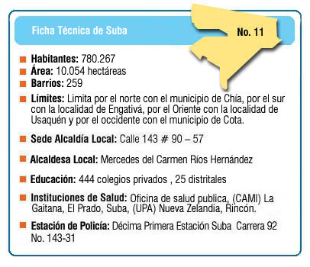
Figura 1: Ficha Técnica de Suba
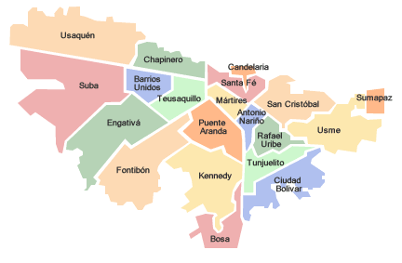
Figura 2: Localidades de Bogotá

ASPECTOS RELEVANTES

Los aspectos más relevantes de la localidad 11 correspondiente a Suba, son:

a) Barrios:
Los Barrios que tiene la localidad son:
- La Academia
- Guaymaral
- San José de Bavaria
- Britalia
- El Prado
- La Alhabra
- Tibabuyes
- El Rincón
- Suba Centro
- La Floresta
- Niza
- Casa Blanca Norte

Nota: Vale la pena aclarar que en Suba se han creado muchos más barrios que los mencionados anteriormente, puesto que se han subdividido a través del tiempo.

b) Centros Comerciales:
Los Centros Comerciales más reconocidos en la localidad son:
- Bulevar Niza
- Villa del Prado
- Outlet Bima
- Centro Suba
- Porto Alegre
- San Rafael
- Plaza Imperial

Nota: Al igual que los barrios, en Suba existen más Centros Comerciales, pero estos son los más representativos del sector.

c) Colegios:
Para poder apreciar mejor los colegios que tiene la localidad de Suba, por favor ver archivo anexo que corresponde a la lista de los colegios del sector:

Ver Archivo Anexo F:\Julián\Quinto Semestre\Sistemas\Primer Corte\Información Localidad 11- Suba\LOCALIDAD 11- SUBA\Colegios de Suba.ods en el cual se especifica los datos del colegio elegido para la elaboración de la base de datos en OpenOffice.org Base.

El colegio elegido para la base de datos es el “Colegio Agustiniano de Suba”, el cual se ve explicado mejor de la siguiente manera:

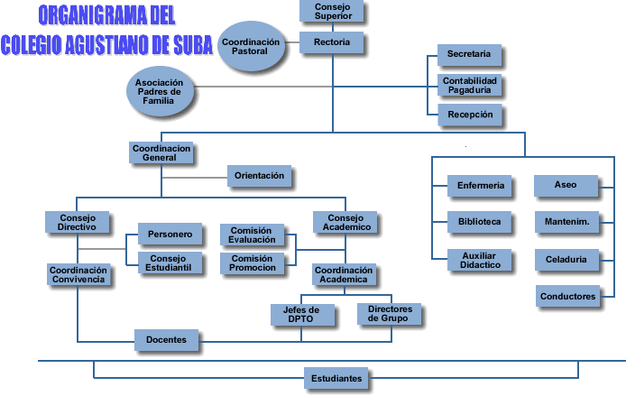
Figura 3: Organigrama Colegio Agustiniano de Suba3

Para realizar la base de datos en OpenOffice.org Base, elegimos este colegio, porque así podemos manipular diversa información y aplicar los conocimientos adquiridos en clase para la aplicación de una base de datos del colegio.

Así mismo, con la aplicabilidad de la base de datos en una institución, podemos implementar dichos conocimientos en la vida laboral.

d) Salud:
En la localidad existen una serie de hospitales y centros de atención de salud los cuales son:
- Hospital de Suba
- Salud Pública
- Unidad Primaria de Atención (UPA); como en UPA Nueva Zelanda y UPA del Rincón.
- Centro de Atención Médica Inmediata (CAMI); como en: CAMI de Suba, CAMI Prado Veraniego y CAMI La Gaitana.
- Centro de Atención Prioritaria (CAP); como en: CAP de la Aguadita, CAP Lisboa, CAP Aures, CAP Rincón, CAP Gaitana y CAP San Cayetano.

CONCLUSIONES

Se conocieron las localidades que integran la capital colombiana.

Se fomentaron conceptualmente los diversos aspectos que hay en dicha localidad.

Se conoció un poco acerca de la historia de la localidad 11 que corresponde a Suba.

Se planearon posibilidades que ayuden al desarrollo de la base de datos en el programa OpenOffice.org Base.

BIBLIOGRAFÍA

SANTACOLOMA RIVAS, Guillermo, Docente Informática V, Universidad Colegio Mayor de Cundinamarca.

www.google.com

http://www.bogota.gov.co/decide.php?patron=1.090712

http://cursa.ihmc.us/rid=1233099330797_1351969687_532/Localidad%2011-%20Suba.cmap

Tomado de la página de la Alcaldía Mayor de Bogotá
Tomado del sitio virtual
3 Tomado del Organigrama original del Colegio Agustiniano Norte

